(Scripts, pronunciations & meanings)
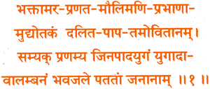
Bhaktamara pranata mauli maniprabhanam
uddyotakam dalita papa tamo vitanam
Samyak pranamya jinapadayugam yugada-
valambanam bhavajale patatam jananam
When the gods bow down at the feet of Bhagavan Rishabhdeva the radiance of the jewels of their crowns is intensified by the divine glow of the nails of his feet. Mere touch of his feet absolves the beings from sins. He who submits himself at these feet crosses the mundane barriers of rebirth into the state of liberation. I convey my reverential salutation salutations at the feet of Bhagawän Rishabhadev, the first Tirhmkara, the propagator of religion at the beginning of this era.
----------------------------------------------------------------------------------------------------
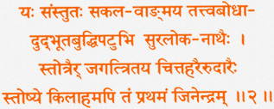
Yah samstutah sakala vangmaya tatva bodhat
udbhuta buddhi patubhih suraloka nathaih.
Stotrairjagattritaya chittaharairudaraih
stoshye kilahamapi tam prathamam jinendram.
Celestial lords, having prudence acquired through the true understanding of all the canons, have eulogized Bhagawän Ädinäth with hymns captivating the audience in the three realms (heaven, earth and hell). I (Manatungacharya, an humble man with little wisdom) too shall indeed endeavor to eulogize that first Tirthankara.
----------------------------------------------------------------------------------------------------
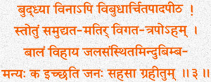
Buddhya vinaapi vibudharchita padapitha
stotum samudyata matirvigata trapoaham.
Balam vihaya jala samsthitam indu bimbam
anyah ka ichchhati janah sahasa grahitum.
Only an ignorant child tries for an impossible took like grabbing the reflection of the moon in water. Similarly, O Jina! Out of impudence alone I am trying, inspite of my ignorance, to eulogize you, who has been revered by the gods.
----------------------------------------------------------------------------------------------------
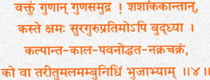
Vaktum gunan gunasamudra shashankakantan
kaste kshamah suraguru pratimoapi buddhya.
Kalpanta kala pavanoddhata nakra chakram
ko va taritum alam ambunidhim bhujabhyam.
O Ocean of virtues! Can even Brihaspati, the guru of gods, with the help of his unlimited wisdom, narrate your virtues pure and blissful as the moon ? (certainly not.) Can a man swim across the reptile infested ocean in fury, lashed by gales of deluge? (certainly not.)
----------------------------------------------------------------------------------------------------
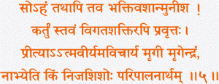
soaham tathapitava bhaktivashanmunisha
kartum stavam vigata shaktirapi pravrittah.
Prityatma viryam avicharyamrigimrigendram
nabhyeti kim nijashishoh paripalanartham.
O Apostle of apostles! I do not possess the wisdom to narrate your infinite virtues. Still, inspired by my devotion for you, I intend to compose a hymn in your praise. It is well known that to protect her fawn, even a doe puts her feet down and faces a lion, forgetting its own frailty. (Similarly, devotion is forcing me to face the great task of composing the hymn without assessing my own capacity.
----------------------------------------------------------------------------------------------------
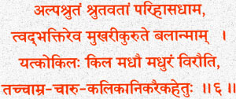
Alpashrutam shrutavatamparihasadhama tvadbhakti-reva mukhari kurute balanmam. Yat kokilah kila madhau madhuram virauti tachchamra charu kalika nikaraika-hetuh.
O embodiment of pure wisdom! I have so little knowledge that l am an object of ridicule for the wise. Still, my devotion tor you stirrs me to sing hymns in your praise, as the mango sprouts impell the cuckoo during the spring time to produce its melodious coo.
----------------------------------------------------------------------------------------------------
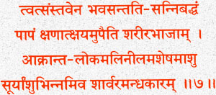
Tvat samstavena bhavasantati sannibaddham papam kshanat kshayamupaiti sharirabhajam. Akranta lokamalinilamasheshamashu suryamshu bhinnamiva sharvaram andhakaram.
The malignant Karmas accumulated by the living beings are instantaneously wiped out by eulogizing you. Just as the piercing sunrays dispel the all enveloping dense darkness, black as a bumble-bee.
----------------------------------------------------------------------------------------------------
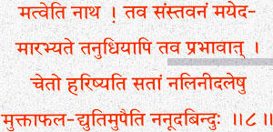
Matveti nath! tava samstavanam mayedam
arabhyate tanudhiyapi tava prabhavat.
Cheto harishyati satam nalinidaleshu
muktaphal dyutim upaiti nanudabinduh.
I compose this panegyric with the belief that, though composed by an ignorant like me, it will certainly please noble people due to your divine influence. Indeed, when on lotus leaves, dew drops gleam like pearls presenting a pleasant sight.
----------------------------------------------------------------------------------------------------
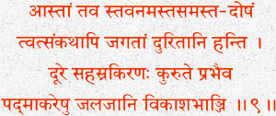
Astam tava stavanam asta samasta dosham
tvat samkathapijagatam duritani hanti.
Dure sahasrakiranah kurute prabhaiva
padmakareshu jalajani vikasha bhanjt.
The brilliant sun is far away; still, at dawn its soft glow makes the drooping lotus buds bloom. Similarly, O Jina! Let alone the immeasurable powers of your eulog, mere utterance of your name with devotion destroys the sins of the mundane beings and purifies them.
----------------------------------------------------------------------------------------------------
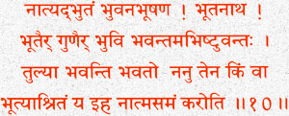
Natyadbhutam bhuvana bhushana! bhutanatha
bhutairgunairbhuvi bhavantam abhishtuvantah.
Tulya bhavanti bhavato nanu tena kim va
Bhutyashritam ya iha natmasamam karoti?
O Lord of the living! O Eminence of the world! It is not surprising that he who is engrossed in praise of your infinite virtues (assimilating the virtues in his conduct) attains your exalted position. It should not be surprising if a benevolent master makes his subjects his equals. In fact, what is the use of serving such a master who does not allow his dependents to prosper to an exalted position like his ?
----------------------------------------------------------------------------------------------------
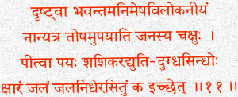
Drishtva bhavantam animesha vilokaniyam
nanyatra tosham uypayatijanasya chakshuh.
Pitvapayah shashikara dyuti dugdha sindhoh
Ksharam jalam jalanidhe rasitum ka ichchhet?
O Jina! Your divine magnificence is spell-binding. After looking at your divine form nothing else pleases the eye. Obviously, who would like to taste the saline sea water after drinking fresh water of the divine milk-ocean, pure and soothing like moonlight ?
----------------------------------------------------------------------------------------------------
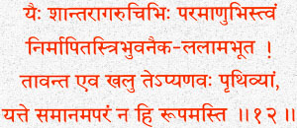
Yaih shantaraga ruchibhih paramanubhistvam
nirmapitastribhuvanaika lalamabhuta.
Tavanta eva khalu teapyanavah prithivyam
yat te samanam aparam na hi rupam asti.
O Crown of the three realms! It appears as if the quiescence and harmony imparting ultimate particles became extinct after constituting your body, because I do not witness such out of the world magnificence other than yours
----------------------------------------------------------------------------------------------------
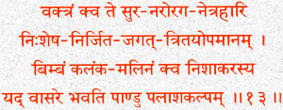
Vaktram kva te sura naroraga netra hari
nihshesha nirjita jagat tritayopamanam.
Bimbam kalanka malinam kva nishakarasya
Yadvasare bhavati pandu palasha kalpam
Analogy of your face with the moon does not appear proper to me . How can your scintillating face, that pleases the eyes of gods, angels, humans and other beings alike, be compared with the spotted moon that is as dull and pale, during the day, as the autumn leaves. Indeed, even the best available analogy for your face is lowly in comparison.
----------------------------------------------------------------------------------------------------
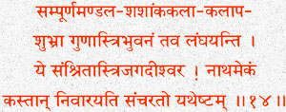
Sampurna mandala shashanka kala kalapa
Shubhra gunastribhuvanam tava langhayanti.
Ye samshritastrijagadishvara! Nathamekam
kastan nivarayati samcharato yatheshtam.
O Lord of the three realms! Surpassing the glow of the full moon, your infinite virtues are radiating throughout the universe even beyond the three realms; the hymns in praise of your virtues can be heard everywhere throughout the universe. Indeed, who can curb the freedom of movement of devotees of the only omnipotent like you? (certainly no one is capable of).
----------------------------------------------------------------------------------------------------
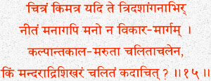
Chitram kimatrayadi te tridashanganabhir
nitam managapi mano na vikara margam.
Kalpanta kala maruta chalitachalena
Kim mandaradri shikharam chalitam kadachit?
O Passionless ! Divine nymphs have tried their best to allure you through libid gestures, but it is not surprising that your tranquility has not been disturbed even fractionally. Of course, the tremendous gale of the doomsday, that moves common hillocks, can not disturb even the tip of the great Sumeru mountain.
----------------------------------------------------------------------------------------------------
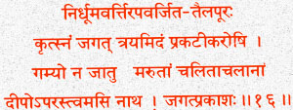
Nirdhuma varttirapavarjita taila purah
Kritsnam jagat trayamidam prakati karoshi.
Gamyo najatu marutam chalitachalanam
dipoaparastvamasi natha ! jagatprakashah.
O Lord! You are an all enlightening divine lamp that needs neither a wick nor oil, and is smokeless, yet enlightens three realms. Even the storm that moves the immovable does not effect it.
----------------------------------------------------------------------------------------------------
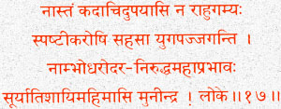
Nastam kadachidupayast na rahugamyah
spashtikaroshi sahasa yugapajjaganti.
Nambhodharodara niruddha maha prabhavah
Suryatishayi mahimasi munindra ! loke.
O Monk among monks! Your unabounding glory is greater than that of the sun. The sun rises every day but sets as well, but the orb of your omniscience is ever shining, it never sets. The sun is eclipsed but you are passionless and infinitely virtuous; as such, no mundane passion or desire eclipses the glory of your virtues. The sun slowly rises over parts of the world, but the glow of your omniscience reaches every part of the world at once. The sunrays are obstructed by insignificant clouds, but there is nothing that can obstruct the radiance of your knowledge.
----------------------------------------------------------------------------------------------------
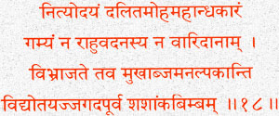
Nityodayam dalitamoha mahandhakaram
gamyam na, rahuvadanasya na varidanam.
Vibhrajate tava mukhabjamanalpakanti
vidyotayajjagadapurvashashanka bimbam.
O Lord! Your lotus face is a moon par-excellence. The moon shines only at night and that too in a fortnightly cycle, But your face is ever radiant. The moon light penetrates darkness only to a limited extent, your face removes the universal darkness of ignorance and desire. The moon is eclipsed as well as covered by clouds, but there is nothing that can veil your face.
----------------------------------------------------------------------------------------------------
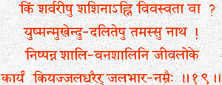
Kim sharvarishu shashinanhi vivasvata va
yushman mukhendu daliteshu tamassu natha!
Nishpanna shalivana shalini jivaloke
karyam kiyajjaladharairjalabhara namraih.
O Lord of the Universe! Where is the need of the sun during the day and the moon during the night when your ever radiant face sweeps away the darkness of the world. Indeed, once the crop is ripe what is the need of the thundering rain clouds.
----------------------------------------------------------------------------------------------------
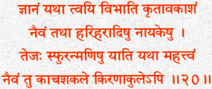
Jnanamyatha tvayi vibhati kritavakasham
naivam tatha Hari Haradishu nayakeshu.
Teiah sfuran manishu yati yatha mcihattvam
naivam tu kachashakale kiranakuleapi.
O Lord! The pure, incessant and, complete knowledge that you have, can not be found in any other deity in this world. Indeed, the luster and light of priceless gems can hardly be seen in the glass pieces glittering in a beam of light.
----------------------------------------------------------------------------------------------------
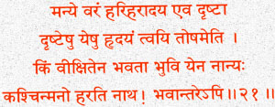
Manye varam Hari Haradaya eva drishta
Drishteshu yeshu hridayam tvayi to-shameti.
Kim vikshitena bhavata bhuviyena nanyah
kashchinmano harati natha! bhavantareapi.
O Supreme Lord ! It is good that I have seen other mundane deities before seeing you; because the discontent even after seeing them has been removed by the glimpse of your detached and serene expression. Now that I have witnessed the ultimate I can not be satisfied with anything lesser in this or the later lives.
----------------------------------------------------------------------------------------------------
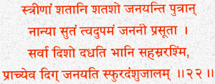
Strinam shatani shatasho janayanti putran
nanya sutam tvadupamam janani prasuta.
Sarva disho dadhati bhani sahasrarashmim
Prachyeva digianayati sphuradamshujalam.
O Unique One! Numerous stars and planets can be seen in all directions but the sun rises only in the East. Similarly innumerable women give birth to sons but an illustrious son like you was born only to one mother; you are unique.
----------------------------------------------------------------------------------------------------
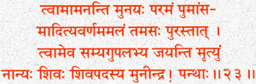
Tvamamanantimunayah paramam pumamsham
adityavarnam amalam tamasahpurastat.
Tvameva samyagupalabhyajayanti mrityum
nanyah shivah shivapadasya munindra ! panthah.
O Sage of sages ! All sages believe you to be the supreme being beyond the darkness, and brilliant as the sun. You are free of the malignance of attachment and aversion and beyond the darkness of ignorance. One gains immortality by perceiving, understanding, and following the path of purity you have shown. There is no other path leading to salvation.
----------------------------------------------------------------------------------------------------
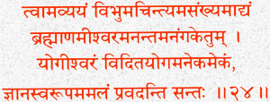
Tvamavyayam vibhumachintyq masankhyamadyam
Brahmanamishvaramanantamanangaketum.
Yogishvaram viditayogamanekamekam
Jnanasvarupamamalam pravadanti santah.
O Lord ! Viewing you in different perspectives the sages address you as : Amaranthine (in existence), All pervading (in knowledge), Unfathomable (in perception), Infinite (in virtues), Progenitor (of philosophy), Perpetually blissful (in state), Majestic (in spiritual glory), Eternal (in purity), Serene (with respect to sensuality), Lord of ascetics (in meditation), Preceptor of Yoga (in the yoga philosophy), Multidimensional (in perspective), Unique (in identity), Omniscient (in form), and Pure (free from all vices).
----------------------------------------------------------------------------------------------------
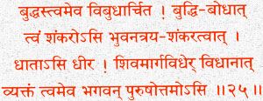
Buddhastvameva vibudharchita buddhi bodhat
tvam Shankaroasi bhuvanatraya shankaratvat.
Dhatasi dhira! shivamarga vidhervidhanat
Vyaktam tvameva Bhagavan! purushottamoasi.
Jina ! The wise have eulogized your omniscience, so you are the Buddha. You are the ultimate benefactor of all the beings in the universe, so you are Shamkara. You are the originator of the codes of conduct (Right faith, Right knowledge and Right conduct) leading to Moksha, so you are Brahma. You are manifest in thoughts of all the devotees in all the splendor of the ultimate, so you are Vishnu. Hence you are supreme of all.
----------------------------------------------------------------------------------------------------
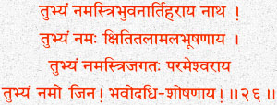
Tubhyam namastribhuvanartiharaya natha
Tubhyam namah kshititalamala bhushanaya.
Tubhyam namastrijagatah parameshvaraya
Tubhyam namo jina! Bhavodadhi shoshanaya.
O Deliverer from all the miseries of the three realms! I bow to you. O Virtuous adoration of this world! I bow to you. O Lord paramount of the three realms! I bow to you. O Terminator of the unending chain of waves of rebirths! I bow to you.
----------------------------------------------------------------------------------------------------
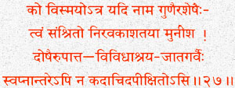
Ko vismayoatra yadi nama gunairasheshaih
tvam sainshrito niravakashataya munisha.
Doshairupatta vividhashraya jatagarvalh
svapnantareapi na kadachidapikshitosil.
O Virtuous ! It is not surprising that all the virtues have been drawn and densely fused into you, leaving no scope for vices. The vices have creeped in multitude of other beings. Elevated by the false pride, they drift away and do not approach you even in dream.
----------------------------------------------------------------------------------------------------
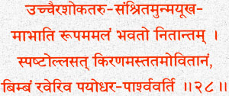
Uchchairashokatarusamshrita munmayukham
abhati rupamamalam bhavato nitantam.
Spashtollasat kiranamasta tamo vitanam
bimbam raveriva payodhara parshvavarti
O Tirthankara! Sitting under the Ashoka tree, the aura of your scintillating body radiating, you look as divinely splendid as the orb of the sun amidst dense clouds, piercing the growing darkness with its rays.
----------------------------------------------------------------------------------------------------
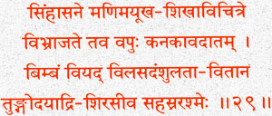
Simhasane mani mayukha shikha vichitre
vibhrajate tava vapuh kanakavadatam.
Bimbam viyadvilasadamshulata vitanam
tungodayadri shirasiva sahasrarashmeh.
O Tirthankara ! Sitting on a throne with multicolored hue of gems, your bright golden body looks resplendent and attractive like the rising sun on the peak of the eastern mountain, radiating golden rays under the canopy of the blue sky.
----------------------------------------------------------------------------------------------------
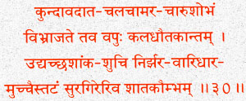
Kundavadata chala chamara charushobham
vibhrajate tava vapuh kaladhautakantam.
udyachchhashanka shuchi nirjhara varidharam
uchchaistatam suragireriva shatakaumbham
O Tirthankara! The snow white fans of loose fibers (giant whisks) swinging on both sides of your golden body appear like streams of water, pure and glittering as the rising moon, flowing down the sides of the peak of the golden mountain, Sumeru.
----------------------------------------------------------------------------------------------------
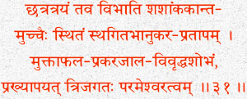
Chhatratrayam tava vibhati shashanka kantam
uchchaih sthitam sthagita bhanukara pratapam.
Muktaphala prakarajala vivraddhashobham
prakhyapayat trijagatah parameshvaratvam.
0 Tirthankara! A three tier canopy adorns the space over your head. It has the soft white glow of the moon and is decorated with pearl frills. This canopy has screened the scorching sun rays. Indeed, this three tier canopy symbolizes your paramountcy over the three realms.
----------------------------------------------------------------------------------------------------
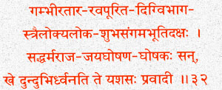
Gambhira tara rava purita digvibhagah
trailokya loka shubha sangama bhuti dakshah.
Saddharmaraja jaya ghoshana ghoshakah san
khe dundubhirdhvanati te yashasah pravadi.
The deep resonant drum beats fill space in all directions as if felicitating your serene presence and giving a call to all the beings of the three realms to join the pious path shown by you. All space is reverberating with this announcement of victory of the true religion.
----------------------------------------------------------------------------------------------------
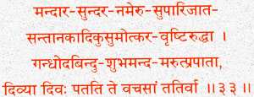
Mandara sundara nameru suparijata
santanakadi kusumotkara vrishti ruddha.
Gandhoda bindu shubha manda marutprapata
Divya divah patati te vachasam tatirva.
O Tirthankara! The divine spray of perfumes and shower of fragrant flowers, like Mandar, Sundar, Nameru, Parijata, etc., float toward you with the drift of mild breeze. This enchanting scene creates an impression as if the pious words uttered by you have turned into flowers and are floating toward the earthlings.
----------------------------------------------------------------------------------------------------
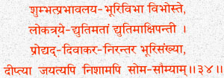
Shumbhat prabha valaya bhuri vibha vibhoste
lokatraya dyutimatam dyutimakshipanti.
Prodyad divakara nirantara bhuri samkhya
diptyajayatyapi nishamapi somasaumyam.
O Tirthankara! The splendorous halo around you is more brilliant than any other luminous object in the universe. It dispels darkness of the night and is more dazzling than many suns put together; but still it is as cool and soothing as the bright full moon.
----------------------------------------------------------------------------------------------------
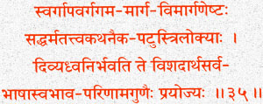
Svargapavargagama marga vimarganeshtah
saddharmatatva kathanaikapatustrilokyah.
Divyadhvanirbhavati te vishadartha sarva
Bhasha svabhava parinama gunaih prayojyah.
0 Tirthankara ! Your divine voice (discourse) is potent enough to show the path of liberation to all beings. It has the clarity to reveal the mystery of matter and its transformation. Profound but candid, it has the astounding capacity of transforming into the language understood by each being of the world.
----------------------------------------------------------------------------------------------------
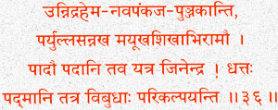
Unnidra hema nava pankaja puniakanti
paryullasannakha mayukha shikhabhiramau.
Padau padani tava yatra Jinendra dhattah
padmani tatra vibudhahparikalpayanti.
O Jina! Your feet are resplendent like fresh golden lotuses. Their nails have a comely glow. Wherever you put your feet the gods create divine golden lotuses.
----------------------------------------------------------------------------------------------------
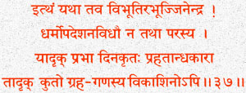
Itthamyatha tava vibhutirabhujjinendra!
dharmopadeshanavidhau na tathaparasya.
Yadrikprabha dinakritahprahatandhakara
tadrik kuto grahaganasya vikashinoapi. :37
O Lord of ascetics ! The height of eloquence, lucidity and eruditeness evident in your discourse is not seen anywhere else. Indeed, the darkness dissipating dazzle of the sun can never be seen in the twinkling stars and planets.
----------------------------------------------------------------------------------------------------
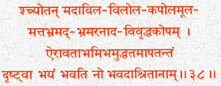
Schyotanmadavilavilolakapolamula
mattabhramad bhramara nada vivriddhakopam.
Airavatabhamibhamuddhatam apatantam
dristva bhayam bhavati no bhavadashritanam.
O Jina ! The devotees who have submitted to you are not scared even of a mad mammoth with dripping humor and being incessantly goaded by humming bees. (They are always and everywhere fearless as the quietude of their deep meditation pacifies even the most oppressive of the beings.
----------------------------------------------------------------------------------------------------
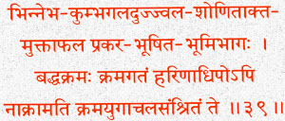
Bhinnebha kumbhgaladujjvala shonitakta
muktaphalaprakara bhushita bhumibhagah.
Baddhakramah kramagatam harinadhipoapi
nakramatikramayugachalasamshritamte.
O Jina ! A ferocious lion tears open the temples of elephant and scatters around white bone-pearls made crimson with blood. Even such angry and roaring lion, ready to leap at its prey, gets pacified and does not attack a devotee who has taken shelter at your secure feet. (In other words, your devotee is free of the fear of ferocious lions.)
----------------------------------------------------------------------------------------------------
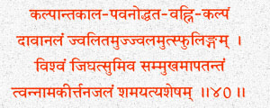
Kalpanta kalapavanoddhata vahnikalpam
davanalamjvalitam ujjvalam utsphulingam.
Visvamjighatsumivasammukhamapatantam
tvannamakirttanajalam shamayatyashesham.
O Jina ! Even the all consuming forest fire, as if kindled by the doomsday tempest and having incandescent sparking flames, is extinguished in no time by the quenching stream of your name laudition. (That is, your devotee has no fear of fire.)
----------------------------------------------------------------------------------------------------
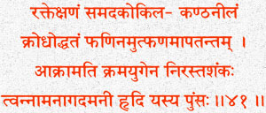
krodhoddhatamphaninam utphanamapatantam.
Akramati kramayugena nirastashankah
tvannamanagadamanihridiyasyapumsah.
O Benevolent! A devotee who has absorbed the anti-toxin of your pious name crosses fearlessly over an extremely venomous and hissing serpent that has blood red eyes, pitch black body, obnoxious appearance and raised hood. (That is, your devotee has no fear of snakes.)
----------------------------------------------------------------------------------------------------
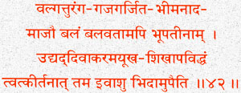
Valgat turangagajagarjita bhima nadam
ajau balam balavatamapi bhupatinam.
Udyaddivakaramayukhashikha aviddham
tvatkirtanat tama ivashu bhidamupaiti.
O Conqueror of vices! As darkness recedes with the rising of the sun, the armies of formidable kings, creating tumultuous uproar of whinnying horses and trumpeting elephants, retreat when your pious name is chanted. (In other words, your devotee is free of the fear of enemies.)
----------------------------------------------------------------------------------------------------
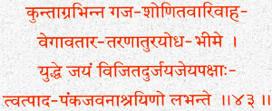
Kuntagra bhinnagaja shonita varivaha
vegavatara taranaturayodha bhime.
Yuddhejayam vijita durjayajeyapakshah
tvatpadapankaja vanashrayino labhante.
O Vanquisher of the passions! In the fierce battle, where brave warriors are eager to plod over the streams of blood gushing out of the bodies of elephants pierced by sharp spears, the devotee having sought protection of the garden of your lotus feet embraces victory ultimately. (In other words,your devotee is always victorious in the end.)
----------------------------------------------------------------------------------------------------
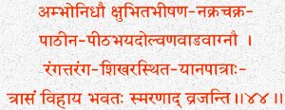
Ambhonidhau kshubhita bhishana nakrachakra
pathinapitha bhayadolvana vadavagnau.
Rangat taranga shikhara sthitayanapatrah
trasamvihayabhavatahsmaranadbrajanti.
O Equanimous ! Abroad a ship caught at the crest of giant waves and surrounded by attacking alligators, giant oceanic creatures, and marine fire, with the help of your name chanting, the devotees surmount such horrors and cross the ocean. (That is, your devotees are free of the fear of water).
----------------------------------------------------------------------------------------------------
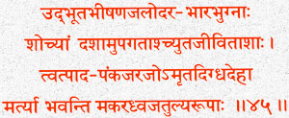
Udbhuta bhishanajalodara bhara bhugnah
shochyam dasha mupagatah chyutajivitashah.
Tvatpadapa,nkaja rajoamrita digdhadeha
martya bhavanti makaradhvaja tulya rupah.
O Omniscient! An extremely sick person, disfigured due to advanced dropsy and having lost all hopes of recovery and survival, when rubs the nectar-like dust particles taken from your lotus feet, fully recovers and becomes handsome as Adonis.
----------------------------------------------------------------------------------------------------
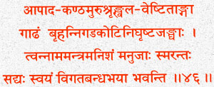
Apada kanthamuru shrinkhala vestitanga
gadham brihannigadakoti nighrishtajanghah.
Tvannama mantramanisham manujah smarantah
sadyah svayam vigata bandha bhayabhavanti.
0 Liberated soul! Persons put in prison, tied from head to toe in heavy chains, whose thighs have been bruised by the rough edges of the chain- links, get unshackled and freed from bondage by chanting your name.
----------------------------------------------------------------------------------------------------
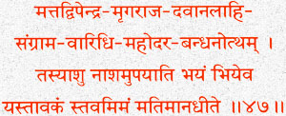
Mattadvipendra mrigaraja davanalahi
samgrama varidhi mahodara bandhanottham.
Tasyashu nashamupayati bhayam bhlyeua
yastavakam stavamimam matimanadhite.
O Jina ! The wise who recites this panegyric with devotion is always free of fears of mad elephants, ferocious lions, forest fire, poisonous snakes, tempestuous sea, fatal diseases, and bondage. In fact, fear itself is afraid of him.
----------------------------------------------------------------------------------------------------
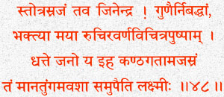
Stotrasrajam tava Jinendra! gunaih nibaddham
bhaktya maya ruchira varna vichitrapushpam.
Dhattejanoya iha kanthagatam ajasramtam
Manatunga mavasha samupaiti Lakshmih.
O Jina! With devotion I have made up this string (panegyric) of your virtues. I have decorated it with charming and multicolored (words) flowers (sentiments). The devotee who always wears it in the neck (memories and chants) attracts the goddess of success (attracts highest honor, the goal of liberation).
----------------------------------------------------------------------------------------------------

Arihant Vandanavali
1 જે ચૌદ મહાસ્વપ્નો થકી, નિજ માતને હરખાવતા,
વળી ગર્ભમાંહિ જ્ઞાનત્રયને, ગોપવી અવધારતા;
ને જન્મતા પહેલા જ ચોસઠ, ઇન્દ્ર જેને વંદતા,
એવા પ્રભુ અરિહંતને, પંચાંગ ભાવે હું નમું...
2 મહાયોગના સામ્રાજયમાં, જે ગર્ભમાં ઉલ્લાસતા,
ને જન્મતાં ત્રણ લોકમાં, મહાસૂર્ય સમ પરકાશતા;
જે જન્મકલ્યાણ વડે, સહુ જીવને સુખ અર્પતા,
એવા પ્રભુ અરિહંતને, પંચાંગ ભાવે હું નમું...
3 છપ્પન દિગ્ કુમરી તણી, સેવા સુભાવે પામતા,
દેવેન્દ્ર કરસંપુટ મહીં, ધારી જગત હરખાવતા;
મેરુશિખર સિંહાસને જે નાથ જગના શોભતા;
એવા પ્રભુ અરિહંતને, પંચાંગ ભાવે હું નમું...
4 કુસુમાંજલિથી સુરઅસુર જે, ભવ્ય જિનને પૂજતા,
ક્ષીરોદધિના ન્હવણ જલથી, દેવ જેને સિંચતા;
વળી દેવદુંદુભિ નાદ ગજવી, દેવતાઓ રીઝતા,
એવા પ્રભુ અરિહંતને, પંચાંગ ભાવે હું નમું...
5 મધમધ થતાં ગોશીર્ષ ચંદનથી વિલેપન પામતા,
દેવેન્દ્ર દૈવી પુષ્પની, માળા ગળે આરોપતા;
કુંડલ કડાં મણિમય ચમકતા, હાર મુકુટે શોભતા,
એવા પ્રભુ અરિહંતને, પંચાંગ ભાવે હું નમું...
6 ને શ્રેષ્ટ વેણુ મોરલી, વીણા મૃદંગતણા ધ્વનિ,
વાજિંત્ર તાલે નૃત્ય કરતી, કિન્નરીઓ સ્વર્ગની;
હર્ષ ભરી દેવાંગનાઓ, નમન કરતી લળી લળી,
એવા પ્રભુ અરિહંતને, પંચાંગ ભાવે હું નમું...
7 જયનાદ કરતા દેવતાઓ, હર્ષના અતિરેકમાં,
પધરામણી કરતા, જનેતાના મહા પ્રાસાદમાં;
જે ઇન્દ્રપૂરિત વરસુધાને, ચૂસતા અંગુષ્ઠમાં,
એવા પ્રભુ અરિહંતને, પંચાંગ ભાવે હું નમું...
8 આહાર ને નિહાર જેના, છે અગોચર ચક્ષુથી,
પ્રસ્વેદ વ્યાધિ મેલ જેના, અંગને સ્પર્શે નહિ;
સ્વર્ધેનુ દુગ્ધસમાં રુધિર ને, માંસ જેના તન મહીં,
એવા પ્રભુ અરિહંતને, પંચાંગ ભાવે હું નમું...
9 મંદાર પારિજાત સૌરભ, શ્વાસ ને ઉચ્છવાસમાં,
ને છત્ર ચામર જયપતાકા, સ્તંભ જવ કરપાદમાં;
પૂરા સહસ્ત્ર વિશેષ અષ્ટક, લક્ષણો જ્યાં શોભતા,
એવા પ્રભુ અરિહંતને, પંચાંગ ભાવે હું નમું...
10 દેવાંગનાઓ પાંચ આજ્ઞા, ઇન્દ્રની સન્માનતી,
પાંચે બની ધાત્રી દિલે, કૃતકૃત્યતા અનુભાવતી;
વળી બાળક્રીડા દેવગણના, કુંવરો સંગે થતી,
એવા પ્રભુ અરિહંતને, પંચાંગ ભાવે હું નમું...
11 જે બાલ્ય વયમાં પ્રૌઢ- જ્ઞાને, મુગ્ધ કરતા લોકને,
સોળે કળા વિજ્ઞાન કેરા, સારને અવધારીને;
ત્રણ લોકમાં વિસ્મય સમા, ગુણ રૂપ યૌવન યુક્ત જે,
એવા પ્રભુ અરિહંતને, પંચાંગ ભાવે હું નમું...
12 મૈથુન-પરિષહથી રહિત જે, નંદતા નિજભાવમાં,
જે ભોગકર્મ નિવારવા, વિવાહ-કંકણ ધારતા;
ને બ્રહ્મચર્ય તણો જગાવ્યો, નાદ જેણે વિશ્વમાં,
એવા પ્રભુ અરિહંતને, પંચાંગ ભાવે હું નમું...
13 મૂર્છા નથી પામ્યા મનુજના, પાંચ ભેદે ભોગમાં,
ઉત્કૃષ્ટ જેની રાજ્ય-નીતિથી, પ્રજા સુખચેનમાં;
વળી શુદ્ધ અધ્યવસાયથી, જે લીન છે નિજભાવમાં,
એવા પ્રભુ અરિહંતને, પંચાંગ ભાવે હું નમું...
14 પામ્યા સ્વયં સંબુદ્ધપદ જે, સહજ વર વિરાગવંત,
ને દેવ લોકાંતિક ધણી, ભક્તિ થકી કરતા નમન;
જેને નમી કૃતાર્થ બનતા, ચારગતિના જીવગણ,
એવા પ્રભુ અરિહંતને, પંચાંગ ભાવે હું નમું...
15 આવો પધારો ઇષ્ટ વસ્તુ, પામવા નર-નારીઓ,
એ ધોષણાથી અપેતા, સાંવત્સરિક મહાદાનને;
ને છેદતા દારિદ્રય સૌનું, દાનના મહાકલ્પથી,
એવા પ્રભુ અરિહંતને, પંચાંગ ભાવે હું નમું...
16 દીક્ષા તણો અભિષેક જેનો, યોજતા ઇન્દ્રો મળી,
શિબિકા સ્વરૂપ વિમાનમાં, વિરાજતા ભગવંતશ્રી;
અશોક પુન્નગ તિલક ચંપા વૃક્ષ શોભિત વનમહીં,
એવા પ્રભુ અરિહંતને, પંચાંગ ભાવે હું નમું...
17 શ્રી વજ્રધર ઇન્દ્રે રચેલા, ભવ્ય આસન ઊપરે,
બેસી અલંકારો, ત્યજે, દીક્ષા સમય ભગવંત જે;
જે પંચમુષ્ટિલોચ કરતા, કેશ વિભુ નિજકર વડે,
એવા પ્રભુ અરિહંતને, પંચાંગ ભાવે હું નમું...
18 લોકગ્રગત ભગવંત સર્વે, સિદ્ધને વંદન કરે,
સાવધ સઘળા પાપ-યોગોના કરે પચ્ચક્ખાણને;
જે જ્ઞાન-દર્શન ને મહા-ચરિત્ર રત્નત્રયી ગ્રહે,
એવા પ્રભુ અરિહંતને, પંચાંગ ભાવે હું નમું...
19 નિર્મળ વિપુલમતિ મન:પર્યવ, જ્ઞાન સહ જે દીપતા,
વળી પંચસમિતિ ગુપ્તિત્રયની રયણમાળા ધારતા;
દશભેદથી જે શ્રમણ સુંદર, ધર્મનું પાલન કરે,
એવા પ્રભુ અરિહંતને, પંચાંગ ભાવે હું નમું...
20 પુષ્કર કમલનાં પત્રની, ભાંતિ નહિ લેપાય જે,
ને જીવની માફક અપ્રતિહત, વરગતિએ વિચરે;
આકાશની જેમ નિરાલંબન, ગુણ થકી જે ઓપતા,
એવા પ્રભુ અરિહંતને, પંચાંગ ભાવે હું નમું...
21 ને અસ્ખલિત વાયુ સમુહની, જેમ જે નિર્બંધ છે,
સંગોપિતાંગોપાંગ જેના, ગુપ્ત ઈન્દ્રિય દેહ છે;
નિસ્સંગતા ય વિહંગ શી, જેના અમુલખ ગુણ છે,
એવા પ્રભુ અરિહંતને, પંચાંગ ભાવે હું નમું...
22 ખડ્ગીતણા વરશૃંગ જેવા, ભાવથી એકાકી જે,
ભારંડપંખી સારીખા, ગુણવાન અપ્રમત્ત છે;
વ્રતભાર વહેવા વરવૃષભની, જેમ જેહ સમર્થ છે,
એવા પ્રભુ અરિહંતને, પંચાંગ ભાવે હું નમું...
23 કુંજરસમા શૂરવીર જે છે, સિંહસમ નિર્ભય વળી,
ગંભીરતા સાગર સમી, જેના હ્રદયને છે વરી;
જેના સ્વભાવે સૌમ્યતા છે, પૂર્ણિમાના ચંદ્રની,
એવા પ્રભુ અરિહંતને, પંચાંગ ભાવે હું નમું...
24 આકાશ ભૂષણ સૂર્ય જેવા, દીપતા તપ-તેજથી,
વળી પૂરતા દિગંતને, કરુણા ઉપેક્ષા મૈત્રીથી;
હરખાવતા જ વિશ્વને, મુદિતાતણા સંદેશથી,
એવા પ્રભુ અરિહંતને, પંચાંગ ભાવે હું નમું...
25 જે શરદઋતુના જલ સમા, નિર્મળ મનોભાવો વડે,
ઉપકાર કાજ વિહાર કરતા, જે વિભિન્ન સ્થળો વિષે;
જેની સહનશક્તિ સમીપે, પૃથ્વી પણ ઝાંખી પડે,
એવા પ્રભુ અરિહંતને, પંચાંગ ભાવે હું નમું...
26 બહુ પુણ્યનો જ્યાં ઉદય છે, એવા ભવિકના દ્વારને,
પાવન કરે ભગવંત નિજ તપ, છઠ્ઠ અઠ્ઠમ પારણે;
સ્વીકારતા આહાર બેંતાલીસ, દોષ વિહીન જે,
એવા પ્રભુ અરિહંતને, પંચાંગ ભાવે હું નમું...
27 ઉપવાસ માસખમણ સમા, તપ આકરાં તપતા વિભુ,
વીરાસનાદિ આસને, સ્થિરતા ધરે જગના પ્રભુ;
બાવીશ પરિષહને સહંતા, ખૂબ જે અદભુત વિભુ,
એવા પ્રભુ અરિહંતને, પંચાંગ ભાવે હું નમું...
28 ને બાહ્ય અભ્યંતર બધા, પરિગ્રહ થકી જે મુક્ત છે,
પ્રતિમા વહન વળી શુક્લધ્યાને, જે સદાય નિમગ્ન છે;
જે ક્ષપકશ્રેણી પ્રાપ્ત કરતા, મોહમલ્લ વિદારીને,
એવા પ્રભુ અરિહંતને, પંચાંગ ભાવે હું નમું...
29 જે પૂર્ણ કેવળજ્ઞાન, લોકાલોકને અજવાળતું,
જેના મહાસામર્થ્ય કેરો, પાર કો' નવ પામતું;
એ પ્રાપ્ત જેણે ચાર ઘાતી, કર્મને છેદી કર્યું,
એવા પ્રભુ અરિહંતને, પંચાંગ ભાવે હું નમું...
30 જે રજત સોના ને અનુપમ, રત્નના ત્રણ ગઢમહીં,
સુવર્ણના નવ પદ્મમાં, પદકમલને સથાપના કરી;
ચારે દિશા મુખ ચાર ચાર, સિંહાસને જે શોભતા,
એવા પ્રભુ અરિહંતને, પંચાંગ ભાવે હું નમું...
31 જ્યાં છત્ર સુંદર ઉજ્જવળા, શોભી રહ્યા શિર ઉપરે,
ને દેવદેવી રત્ન ચામર, વીંઝતા કરદ્વય વડે;
દ્વાદશ ગુણા વર દેવવૃક્ષ; અશોકથી ય પૂજાય છે,
એવા પ્રભુ અરિહંતને, પંચાંગ ભાવે હું નમું...
32 મહાસૂર્ય સમ તેજસ્વી શોભે, ધર્મચક્ર સમીપમાં,
ભામંડલે પ્રભુપીઠથી, આભા પ્રસારી દિગંતમાં;
ચોમેર જાનુ પ્રમાણ પુષ્પો, અર્ધ્ય જિનને અર્પતા,
એવા પ્રભુ અરિહંતને, પંચાંગ ભાવે હું નમું…
33 જ્યાં દેવદુંદુભિ ઘોષ ગજવે, ઘોષણા ત્રણ લોકમાં,
ત્રિભુવન તણા સ્વામીતણી, સૌએ સુણો શુભદેશના;
પ્રતિબોધ કરતા દેવ-માનવ ને વળી તિર્યંચને,
એવા પ્રભુ અરિહંતને, પંચાંગ ભાવે હું નમું...
34 જ્યાં ભવ્ય જીવોના અવિકસિત, ખીલતાં પ્રજ્ઞાકમલ,
ભગવંતવાણી દિવ્યસ્પર્શે, દૂર થતાં મિથ્યા વમળ;
ને દેવ -દાનવ ભવ્ય માનવ, ઝંખતા જેનું શરણ,
એવા પ્રભુ અરિહંતને, પંચાંગ ભાવે હું નમું...
35 જે બીજ ભૂત ગણાય છે, ત્રણ પદ ચતુર્દશ પૂર્વના,
ઉપ્પનેઈ વા વિગમેઈ વા, ધુવેઈ વા મહાતત્વના;
એ દાન સુશ્રુતજ્ઞાનનું, દેનાર ત્રણ જગતનાથ જે,
એવા પ્રભુ અરિહંતને, પંચાંગ ભાવે હું નમું...
36 એ ચૌદપૂર્વોના રચે છે, સૂત્ર સુંદર સાર્થ જે,
તે શિષ્યગણને સ્થાપતા, ગણધર પદે જગનાથ જે;
ખોલે ખજાનો ગૂઢ માનવ જાતના હિત કારણે,
એવા પ્રભુ અરિહંતને, પંચાંગ ભાવે હું નમું...
37 જે ધર્મ તીર્થંકર ચતુર્વિધ, સંધ સંસ્થાપન કરે,
મહાતીર્થ સમ એ સંધને, સુર અસુર સહુ વંદન કરે;
ને સર્વજીવો-ભૂત-પ્રાણી સત્વશું કરુણા ધરે,
એવા પ્રભુ અરિહંતને, પંચાંગ ભાવે હું નમું...
38 જેને નમે છે ઇન્દ્ર-વાસુદેવ ને બલભદ્ર સહુ,
જેના ચરણને ચક્રવર્તી, પૂજતાં ભાવે બહુ;
જેણે અનુત્તર વિમાનવાસી, દેવના સંશય હણ્યા,
એવા પ્રભુ અરિહંતને, પંચાંગ ભાવે હું નમું...
39 જે છે પ્રકાશક સહુ પદાર્થો, જડ તથા ચૈતન્યતા,
વર શુક્લ લેશ્યા તેરમે, ગુણસ્થાનકે પરમાત્મા;
જે અંત આયુષ્યકર્મનો, કરતા પરમ ઉપકારથી,
એવા પ્રભુ અરિહંતને, પંચાંગ ભાવે હું નમું...

40 લોકાગ્રભાગે પહોંચવાને, યોગ્ય ક્ષેત્રી જે બને,
ને સિદ્ધના સુખ અર્પતી, અંતિમ તપસ્યા જે કરે;
જે ચૌદમા ગુણસ્થાનકે, સ્થિર પ્રાપ્ત શૈલેશીકરણ,
એવા પ્રભુ અરિહંતને, પંચાંગ ભાવે હું નમું...
41 હર્ષ ભરેલા દેવનિર્મિત , અંતિમે સમવસરણે,
જે શોભતા અરિહંત, પરમાત્મા જગતઘર આંગણે;
જે નામના સંસ્મરણથી, વિખરાય વાદળ દુ:ખના,
એવા પ્રભુ અરિહંતને, પંચાંગ ભાવે હું નમું...
42 જે કર્મનો સંયોગ, વળગેલો અનાદિ કાળથી,
તેથી થયા જે મુક્ત પૂરણ, સર્વથા સદભાવથી;
રમમાણં જે નિજરૂપમાં, ને સર્વજગતું હિત કરે,
એવા પ્રભુ અરિહંતને, પંચાંગ ભાવે હું નમું...
43 જે નાથ ઐદારિક વળી, તૈજસ તથા કાર્મણ તનુ,
એ સર્વને છોડી અહીં, પામ્યા પરમપદ શાશ્વતું;
જે રાગદ્વેષ-જળે ભર્યા, સંસાર સાગરને તર્યા,
એવા પ્રભુ અરિહંતને, પંચાંગ ભાવે હું નમું...
44 શૈલેશી કરણે ભાગ ત્રીજે, શરીરના ઓછા કરી,
પ્રદેશ જીવના ધન કરી, વળી પૂર્વધ્યાન-પ્રયોગથી;
ધનુષ્યથી છુટેલ બાણ તણી, પરે શિવગતિ લહી,
એવા પ્રભુ અરિહંતને, પંચાંગ ભાવે હું નમું...
45 નિર્વિધ્ન સ્થિર ને અચલ અક્ષય, સિદ્ધગતિ એ નામનું,
છે સ્થાન અવ્યાબાધ જ્યાંથી, નહિ પુન:ફરવાપણું;
એ સ્થાનને પામ્યા અનંતા, ને વળી જે પામશે,
એવા પ્રભુ અરિહંતને, પંચાંગ ભાવે હું નમું...
46 આ સ્તોત્રને પ્રાકૃતગિરામાં, વર્ણવ્યું ભક્તિબળે,
અજ્ઞાત ને પ્રાચીન મહામના કો' મુનીશ્વર બહુશ્રુતે;
પદ-પદ મહીં જેના મહા-સામર્થ્યનો મહિના મળે,
એવા પ્રભુ અરિહંતને, પંચાંગ ભાવે હું નમું...
47 જે નમસ્કાર-સ્વાધ્યાયમાં, પ્રેક્ષી ર્હદય ગદગદ બન્યું,
"શ્રી ચંદ્ર" નાચ્યો ગ્રંથ લઈ, મહાભાગનું શરણું મલ્યું;
કીધી કરાવી અલ્પભક્તિ, હોંશનું તરણું ફળ્યું,
એવા પ્રભુ અરિહંતને, પંચાંગ ભાવે હું નમું...
48 જેના ગુણોના સિંધુના બે, બિંદુ પણ જાણું નહિ,
પણ એક શ્રદ્ધા દિલમહીં કે નાથ સમકો' છે નહિ;
જેના સહારે ક્રોડ તરીયા, મુક્તિ મુજનિશ્ચય સહિ,
એવા પ્રભુ અરિહંતને, પંચાંગ ભાવે હું નમું...
49 જે નાથ છે ત્રણ ભવનના, કરુણા જગે જેની વહે,
જેના પ્રભાવે વિશ્વમાં, સદભાવની સરણી વહે;
આપે વચન "શ્રી ચંદ્ર" જગને, એજ નિશ્વય તારશે,
એવા પ્રભુ અરિહંતને, પંચાંગ ભાવે હું નમું...

